
מועד הגשה חרדית: 26.12.2010 | מועד הגשה הדסה: 20.12.2010

מערכות הפעלה א'

תרגיל 6 בנושא : message Queue

שאלה – חישוב פאי
שימוש ב message-queue. בשאלה זו יש לכתוב תוכנית אשר תורכב מ2 תת תוכניות: תוכנית "השרת" ותוכנית "הלקוח"

תת-תוכנית השרת:
תת תוכנית השרת תייצר ותפתח את תור ההודעות כאשר הפרמטרים ל ftok הם "/tmp" ואות אחת אותה המשתמש יספק ב argv[1].

התוכנית תרוץ במשך במשך argv[2] שניות. כאשר היא "דוגמת" את התור כל שנייה לראות האם התקבלו הודעות חדשות.

התוכנית תצא:
- אחרי argv[2] שניות
- או אם התקבל ctrl-c.

בסיום תדפיס התוכנית את ערך פאי המשוערך כממוצע משוכלל של כל ערכי ה'פאי' אותם קיבלה. כלומר אם קיבלה הודעה מסוג 1 שבה ערך הפאי היה 3.1 והודעה מסוג 2 בה ערך ה'פאי' היה 3.2 אזי תוצאת הפאי תחושב להיות 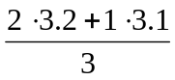

תת-תוכנית הלקוח:
תת תוכנית הלקוח תפתח את תור ההודעות (אין צורך לייצר אותו) כאשר הפרמטרים ל ftok הם: הפרמטר הראשון יהיה "/tmp" והפרמטר השני יהיה char אחד אותו המשתמש יספק ב argv[1]

התוכנית תקלוט מהמשתמש מספר נוסף ב Argv[2] שיהיה סיפרה בין 1 ל 4

התוכנית תגריל ( argv[2]* 1000 ) מספרים אקראיים ותחשב בעזרתם את הערך של П (פאי) – בשיטת לדוגמא אם המשתמש הזין argv[2]=2 אזי התוכנית תגריל 2000 מספרים אקראיים. חישוב הערך של פאי יעשה בשיטת מונטה קרלו כפי שיוסבר בהמשך (וגם הודגם בתרגול)

התוכנית תשלח את תוצאת חישוב 'הפאי' המשוערך לשרת ההדפסות בתור ההודעות. כאשר סוג ההודעה מתאים למספר הנקודות האקראיות שלפיהם חושב הפאי. לדוגמא אם המשתמש הקיש 3 אזי נגריל 3000 נקודות אקראיות שאיתם נחשב את 'פאי' ונשלח לשרת הודעה עם type=3 והערך של 'פאי' אותו חישבנו בדיוק של 10 ספרות אחרי הנקודה.

שיטת מונטה קרלו
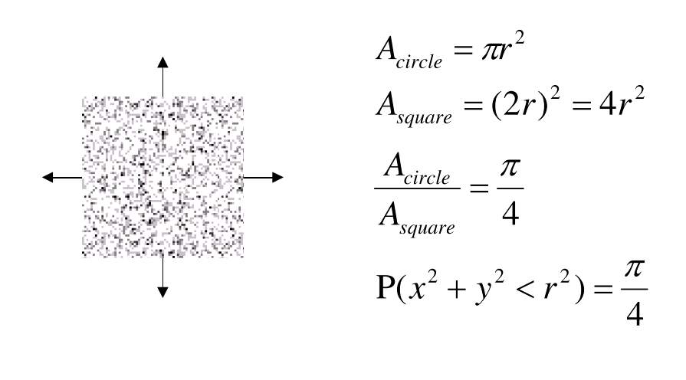
להרחבה ראה
- : http://www.eveandersson.com/pi/monte-carlo-circle
- http://he.wikipedia.org/wiki/%D7%A9%D7%99%D7%98%D7%AA_%D7%9E%D7%95%D7%A0%D7%98%D7%94_%D7%A7%D7%A8%D7%9C%D7%95

